Cámaras ip

Andrés Villota Camacho

ÍNDICE

DESCRIPCIÓN 2

CONEXIÓN 3

DESMONTANDO LA CÁMARA IP 3

RECAMBIOS 8

# DESCRIPCIÓN

En esta práctica vamos a ver cómo conectarnos a una cámara IP, como montarla, desmontarla, de que partes consta y posibles recambios para nuestra cámara.

Contamos con una cámara IP que dispone de un soporte, un mismo cable para alimentación y conexión a red y la cámara IP.

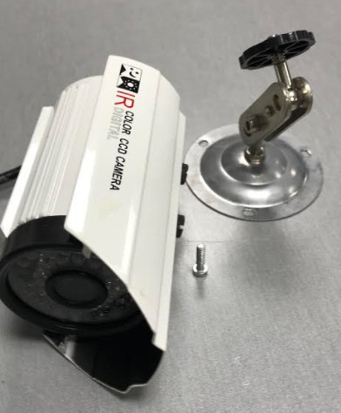

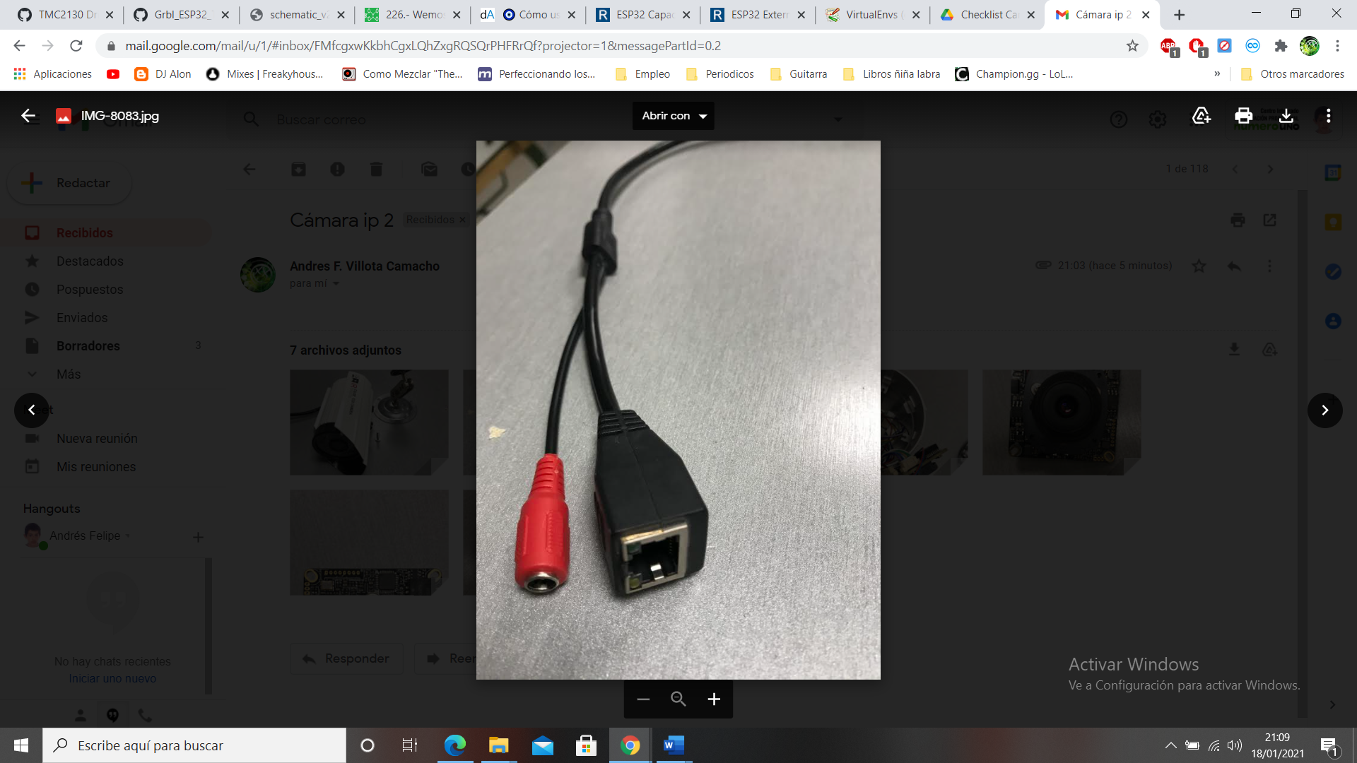

conector

# CONEXIÓN

Para conectarnos a nuestra cámara IP, necesitamos saber de qué IP dispone, en las instrucciones del fabricante ha de venir como saber su IP, pero en caso de que no dispongamos de esta información sólo es necesario conectarla directamente con un cable RJ45 a nuestro portátil, y utilizando el software **P2P ID Finder**, este la buscará y nos dejará conectarnos a ella redirigiéndonos directamente al browser con el link.

Es importante ver en que subred se encuentra y si desde nuestra IP tenemos acceso a ella, de lo contrario, tendremos que cambiar nuestra IP para poder acceder a la cámara.

Para ello (en Windows 10pro):

* vamos a ir a la configuración de red e internet.
* En el apartado Ethernet vas a centros de redes y recursos compartidos.
* Clicas sobre la red/propiedades/Protocolo de internet versión 4(TCP/IPv4)
* Una vez aquí sólo tienes que poner la IP que desees.
* **Nota:** Si es en la red de tu casa, puede no haber problema con que IP te asignes, pero si es una red de una empresa o un centro, donde la red de ordenadores es mayor y tiene que haber una organización para no sacar de la red a otros, es importante que te informes si la IP que te vas a asignar está siendo utilizada por otro dispositivo o no. En caso de que no haya una figura que te pueda indicar que IP’S están siendo utilizadas nos podemos ayudar del software **Advanced IP Scanner**, el cual nos ayudará en nuestra tarea.

**Nota**: Para conectarnos es recomendable usar el Internet Explorer que nos facilitará las cosas.

Una vez tenemos la IP y la introducimos en el browser necesitaremos usuario y contraseña para acceder a la cámara. **Una muy buena recomendación es cambiar esta información de acceso a la cámara IP, así como el puerto de acceso**.

Es conveniente desconfiar de fabricantes desconocidos.

Por último, recalcar que la cámara utilizada tiene una especie de parche o máscara en una zona de la imagen.

# DESMONTANDO LA CÁMARA IP

Ahora vamos a ver el proceso que hemos de seguir para desmontar nuestra cámara.

Lo primero que vamos a hacer es quitar la carcasa superior, simplemente deslizamos la carcasa hasta que salga. El siguiente paso es desenroscar el cristal de la cámara para que los leds infrarrojos queden al descubierto. Estos leds se sacan a presión, pero con cuidado.

En este punto tiene que quedar al descubierto la lente, así como su placa y el filtro IRC.

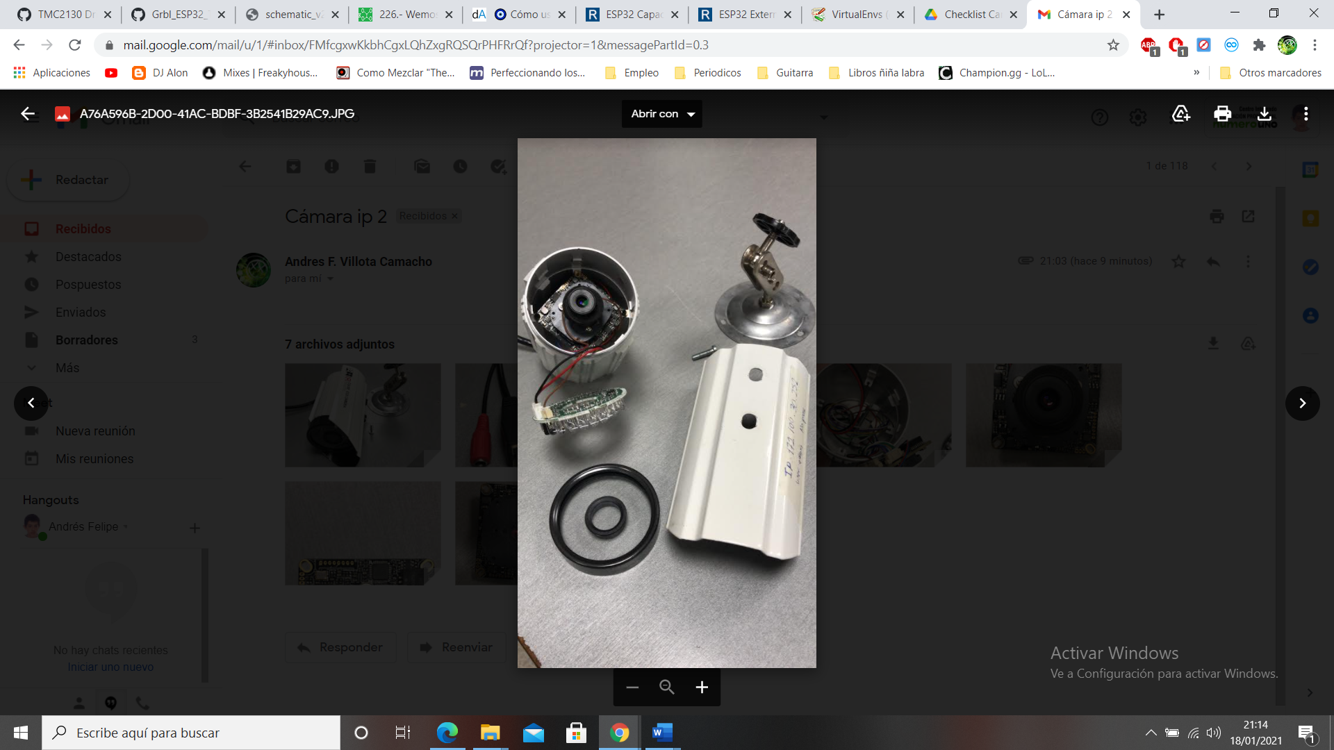

Ahora sacamos la lente con la placa mediante destornillador y quedando con el siguiente aspecto.

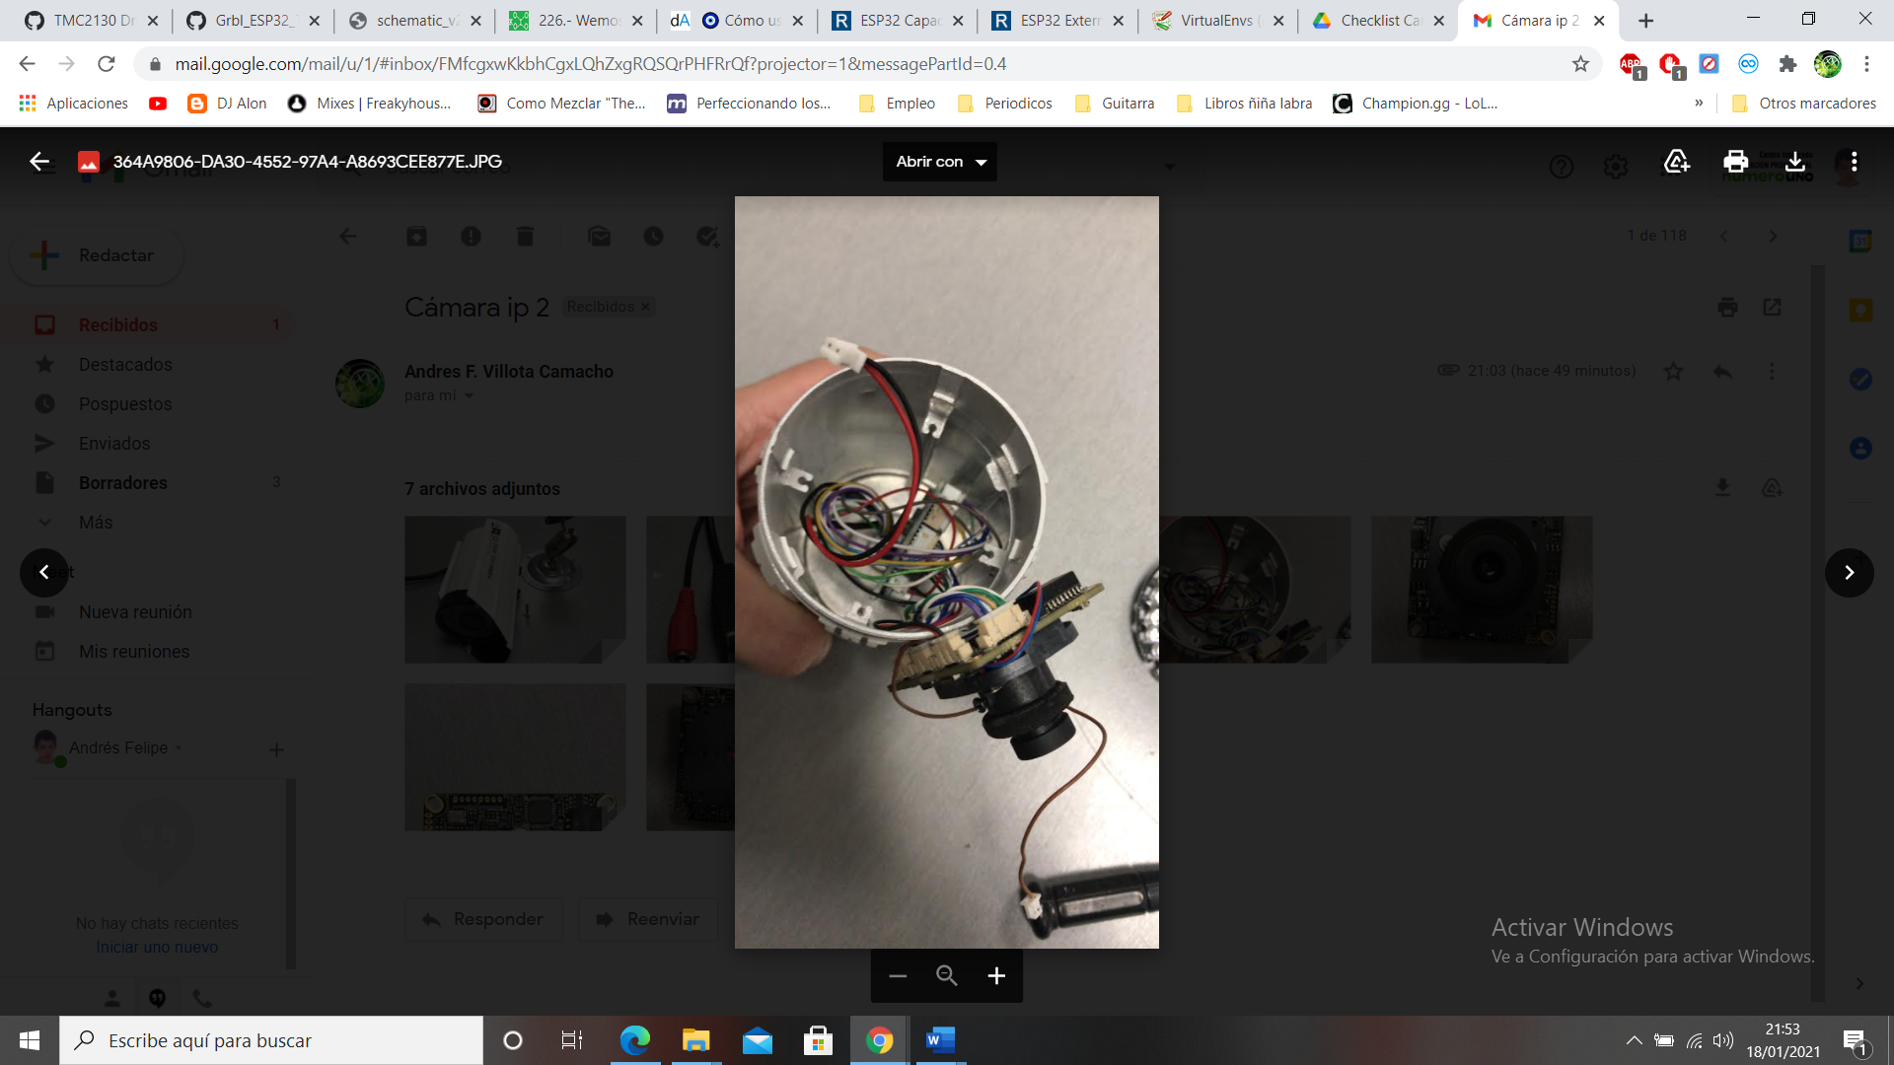

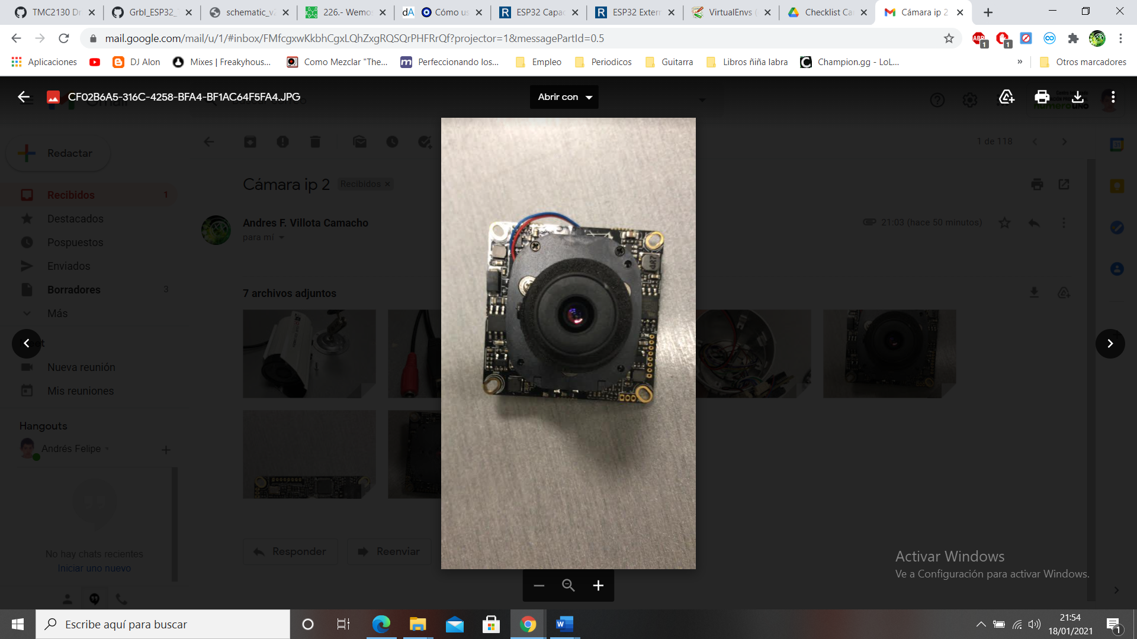

lente 6mm 3MP

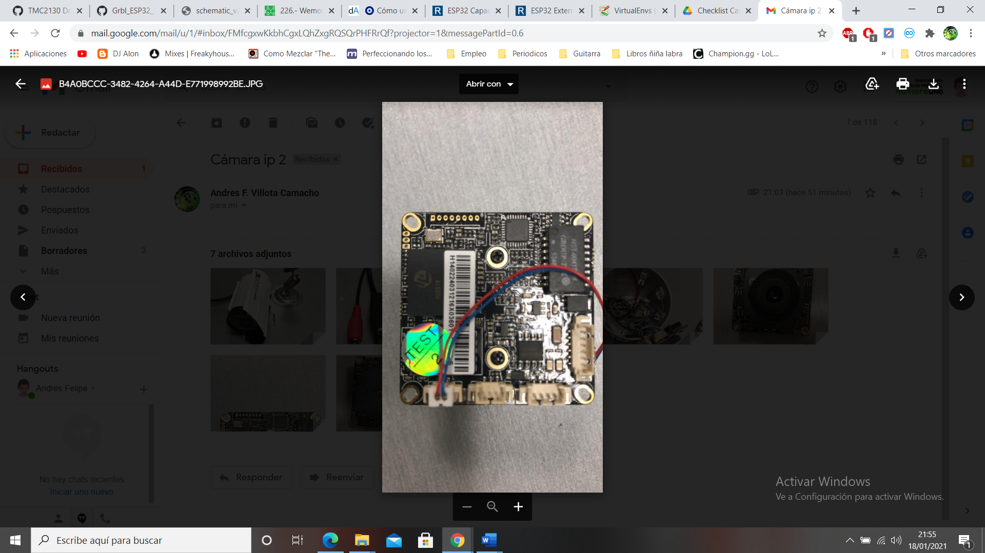

placa ethernet

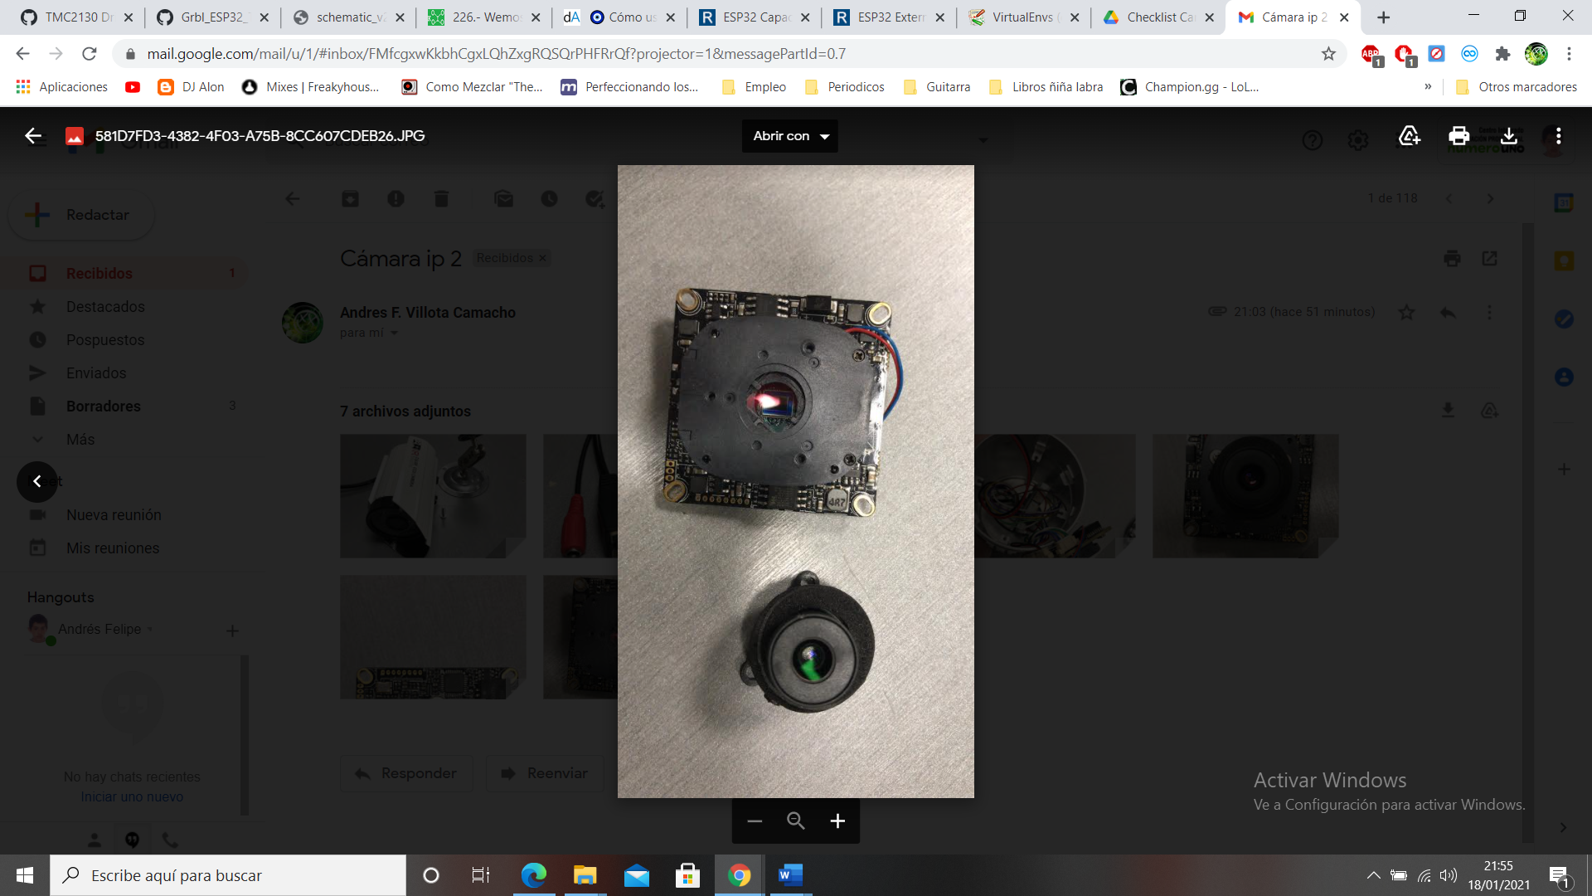

Si removemos el filtro IRC este es el aspecto de la placa

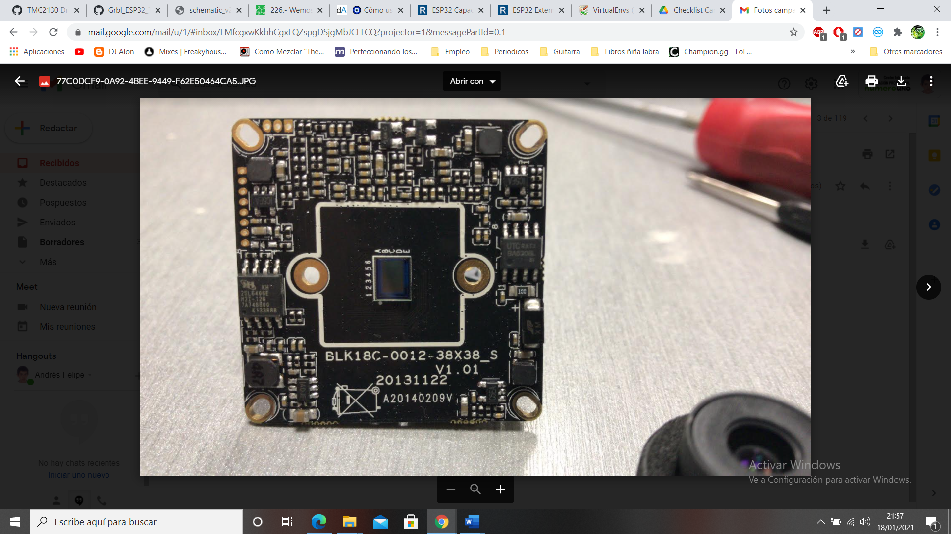

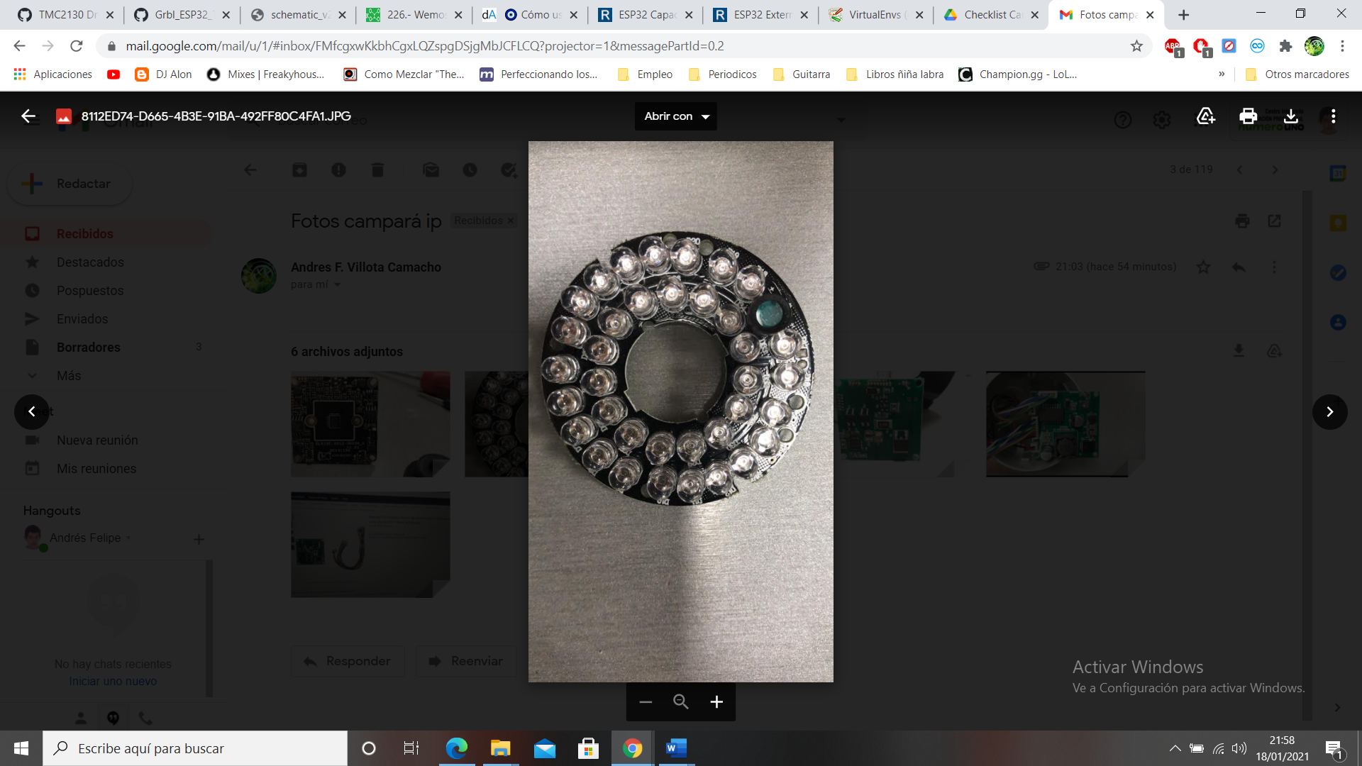

leds infrarrojos

Sólo nos quedaría por sacar la placa de ethernet y poe, para ello basta con desconectarle los cables.

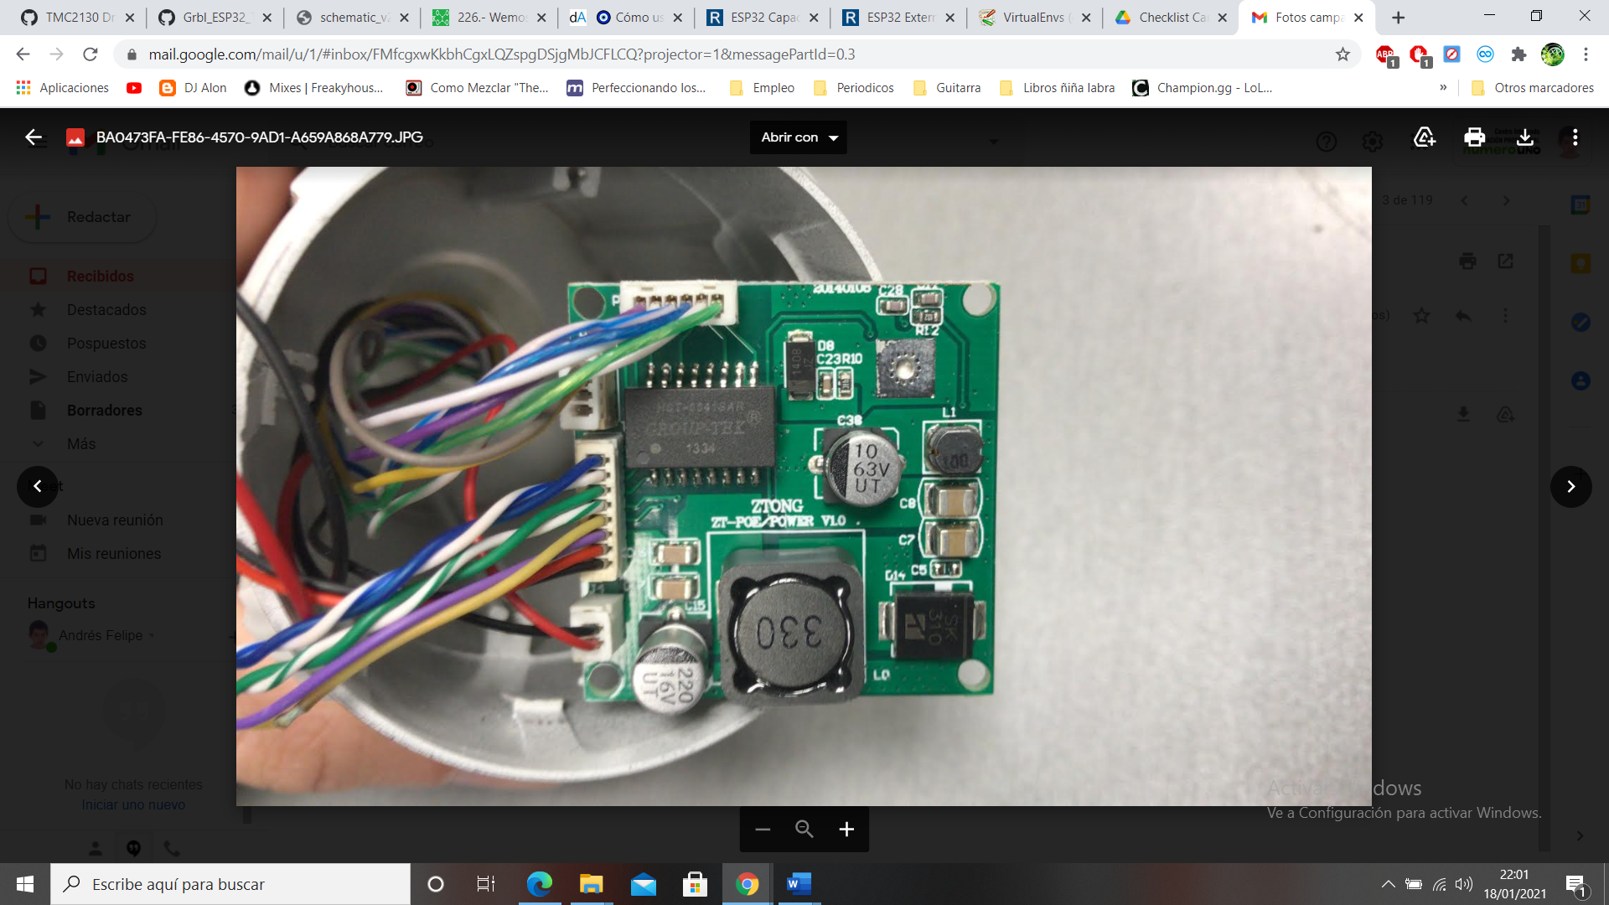

Placa POE_POWER

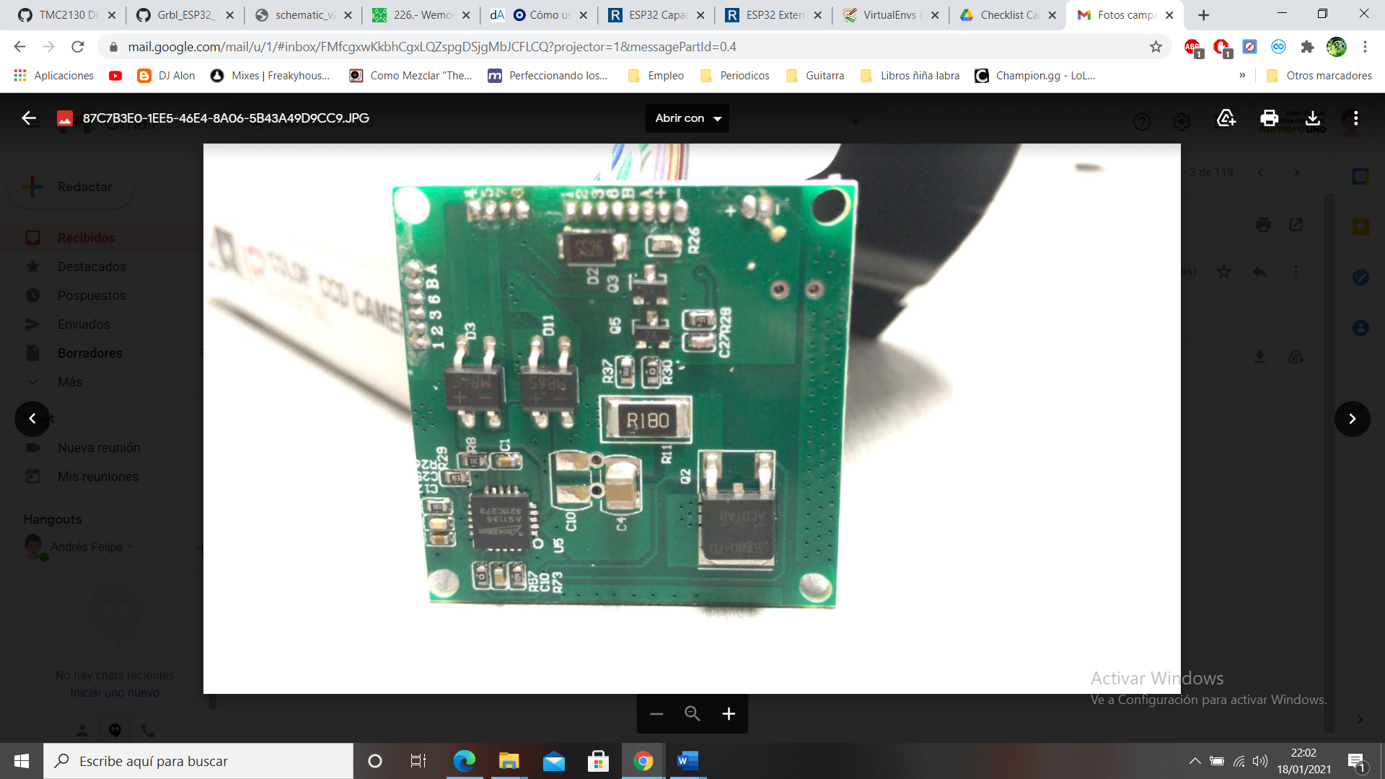

# RECAMBIOS

Como posibles recambios para nuestra cámara tenemos las siguientes opciones. No hace falta decir que hay un montón de webs diferentes y se pueden encontrar opciones mejores y peores.

[*Para recambio del lente encontramos este lente de características similares.*](https://es.grandado.com/products/starlight-lente-3mp-6mm-apertura-fija-f1-5-para-sony-imx290-291-307-327-bajo-cctv-luz-ahd-camara-ip-envio-gratis)

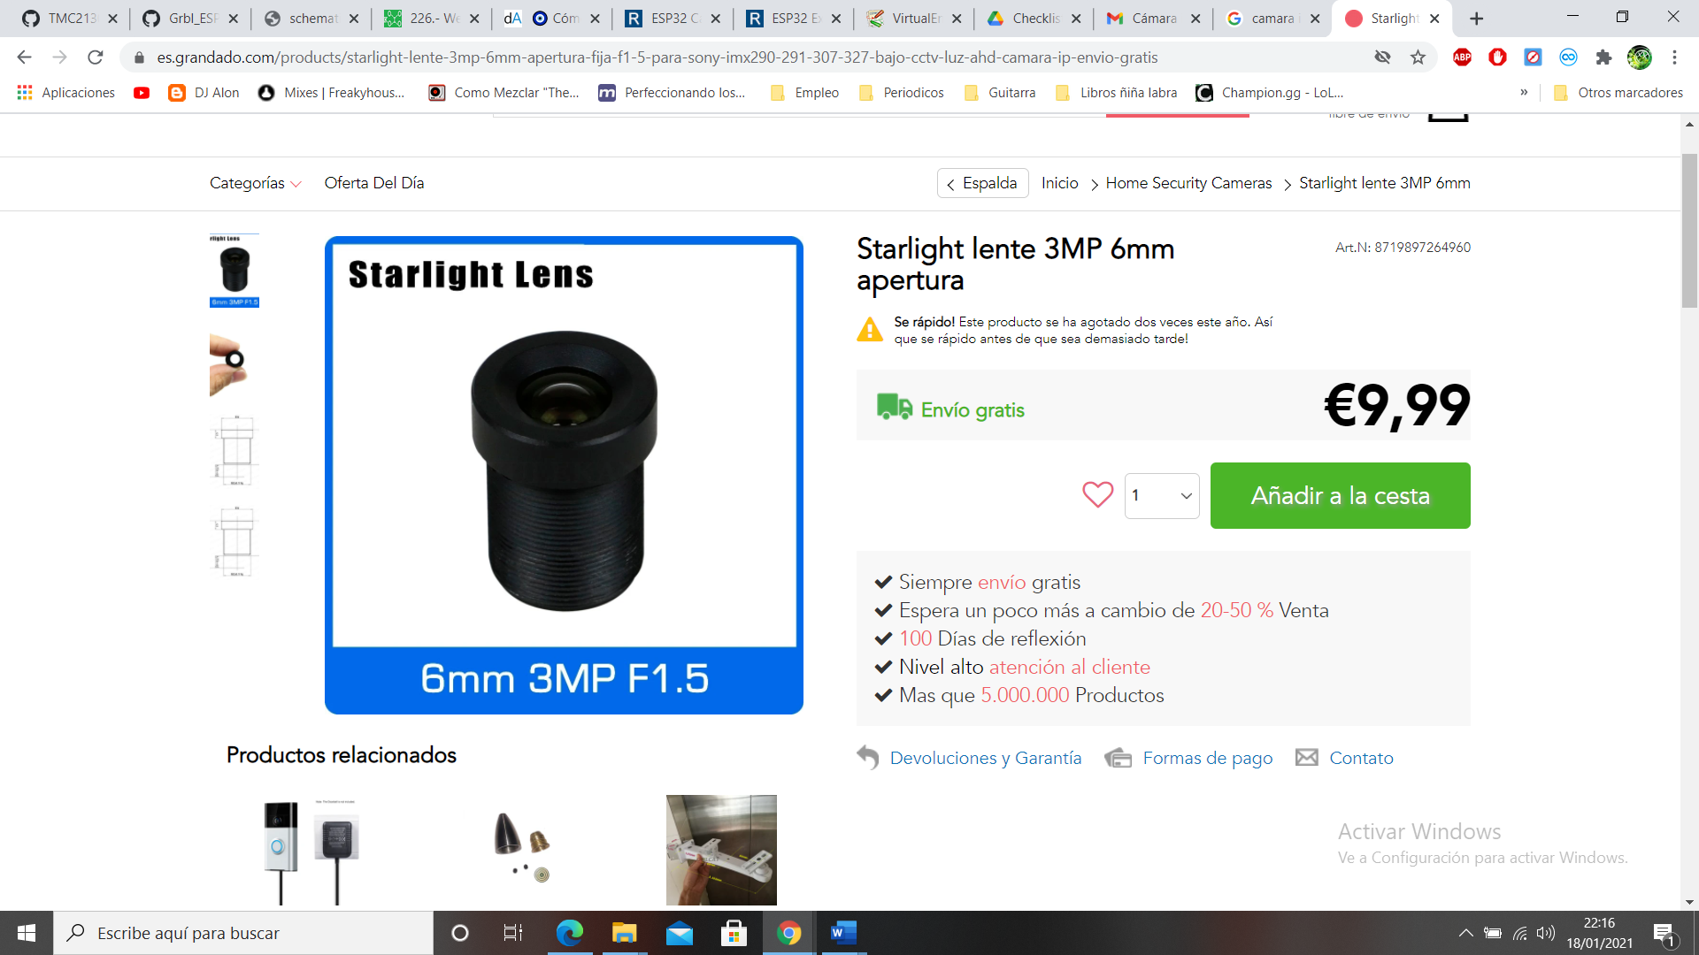

[Recambio de la placa más el filtro IRC](https://es.aliexpress.com/item/32295133110.html)

En este caso tenemos un recambio de la placa del lente y se le puede añadir adicionalmente un filtro IRC, así como un cable LAN.

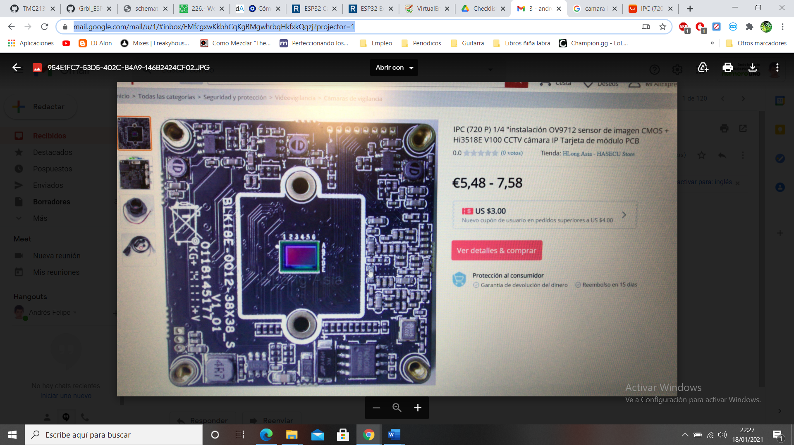

[Opción de cámara alternativa](https://elejidoshopping.es/CAMARA-IP-CONCEPTRONIC-CIPCAM720OD-CMOS-1/4-063CM-EXTERIOR-INFRARROJOS-DETECCION-MOVIMIE)

Como opción alternativa, tenemos una cámara IP con infrarrojos, una resolución de 1280 x 720, mismo valor que nuestra cámara, también cuenta con un sensor CMOS de 1/4"

